Val kynbótahrossa inn á Landsmót 2016 – tillögur.

Í framhaldi af aðalfundi Félags hrossabænda haustið 2014 var ákveðið að stofna nefnd til að skoða aðkomu kynbótahrossa á landsmót framtíðarinnar. Í nefndina voru skipaðir aðilar frá Félagi hrossabænda, Landssambandi hestamannafélaga, Félagi tamningamanna og Ráðgjafamiðstöð landbúnaðarins. Ástæðan fyrir því að þessi nefnd var sett á laggirnar voru umræður á fyrrnefndum aðalfundi þess efnis að kynbótahross á Landsmótum væru of mörg, hvert hross fengi þar af leiðandi ekki næga athygli og einnig að fjöldi kynbótahrossa þyrfti að verða fyrirsjáanlegri.
Það var niðurstaða nefndarinnar að lítill tilgangur sé í því að hafa fjölda kynbótahrossa það mikinn að það kalli á afar þétta dagskrá frá því snemma á morgnana þangað til seint á kvöldin. Það er ekki til þess fallið að skapa áhorfendavæna dagskrá, hvert og eitt hross fái minni athygli, sér í lagi þau hross sem komi til sýningar snemma á morgnana og seint á kvöldin og einnig að þá sé erfiðara um vik að brydda upp á nýjungum.

Til að sá fjöldi kynbótahrossa sem vinnur sér þátttökurétt á mótinu verði fyrirsjáanlegri er hugmyndin að hafa ákveðin fjölda í hvern flokk kynbótahrossa – í stað einkunnalágmarka. Sú aðferð að styðjast við einkunnalágmörk hefur skapað mikla óvissu um fjölda kynbótahrossa á mótinu með tilheyrandi kostnaði en sú aðferð sem lögð er til eyðir þessari óvissu nánast alveg.
Sá fjöldi kynbótahrossa sem er hægt að dæma á klukkutímann eru 6 hross. Tekið var dæmi um léttari dagskrá sem byrjar klukkan 09:00 á morgnana og endar 19:30 á kvöldin. Með klukkutíma matarhléi í hádeginu og hálftíma hléi um kaffi og kortershléi seinna um daginn, ná dómarar að dæma 52 hross á dag. Þetta eru því ca. 156 hross sem hægt er að dæma á þremur dögum með fyrrgreindri dagskrá frá mánudegi fram á miðvikudag. Þessi áætlun miðar að því að gefa sér 3 daga undir einstaklingssýningar kynbótahrossa en ekki sunnudaginn eins og stundum hefur verið nauðsynlegt vegna mikil fjölda.
Tvær tillögur voru lagðar fram til kynningar á fundarröð fagráðs í hrossarækt og Félags hrossabænda. Annars vegar sú að dæma fjögurra, fimm og sex vetra hross, bæði hryssur og stóðhesta (150 hross) og taka hross sem eru sjö vetra og eldri til kynningar á mótinu (15 + 15 = 30 hross). Kosturinn við þessa aðferð er sá að með þessu móti er hægt að halda fjölda kynbótahrossa uppi á mótinu og taka til dæmis 180 hross inn á mótið. Þau rök sem voru nefnd fyrir því að taka sjö vetra og eldri hross eingöngu til kynningar á mótinu en ekki í dóm eru þau að þessi hross hafa flest verið dæmd nokkrum sinnum áður og sum mætt áður á landsmót. Gallar við þessa aðferð eru: - Minni áhugi á að mæta með þau því einn drifkrafturinn er að freista þess að hækka einkunn - Ekki fæst heilleg mynd af þeim því þau verða bara sýnd á sýnu besta - Engin spenna um hvernig úrslit verða.
Í töflunni hér að neðan má sjá þessa tillögu þar sem kynnt er hugmynd að fjölda hrossa í hverjum flokki – fjöldi kynbótahrossa á LM 2014 er hafður til hliðsjónar:

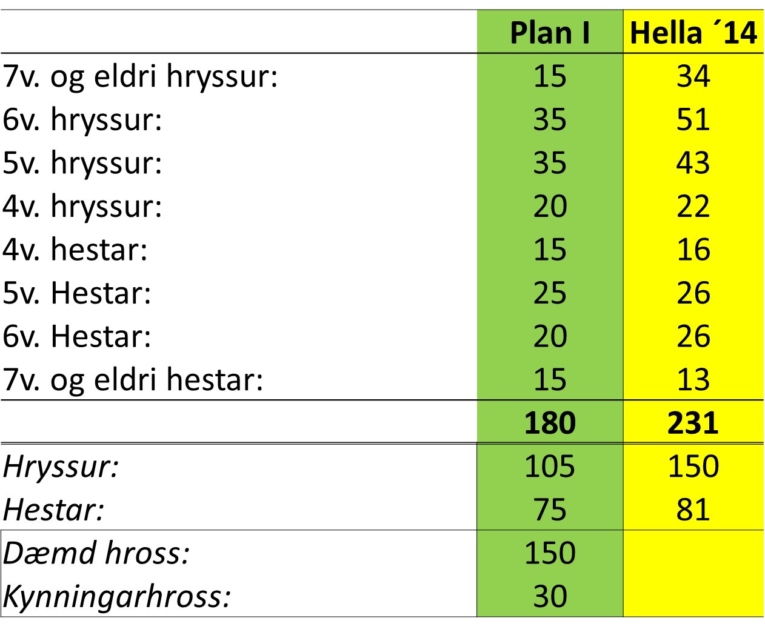
Önnur tillaga sem lögð var fram gengur út á það að dæma alla flokka kynbótahrossa á mótinu og að taka alls 160 kynbótahross inn á mótið. Hugmyndir um fjölda hrossa í hverjum flokki koma fram í töflunni hér að neðan og sem fyrr er fjöldi kynbótahrossa á LM 2014 hafður til hliðsjónar:

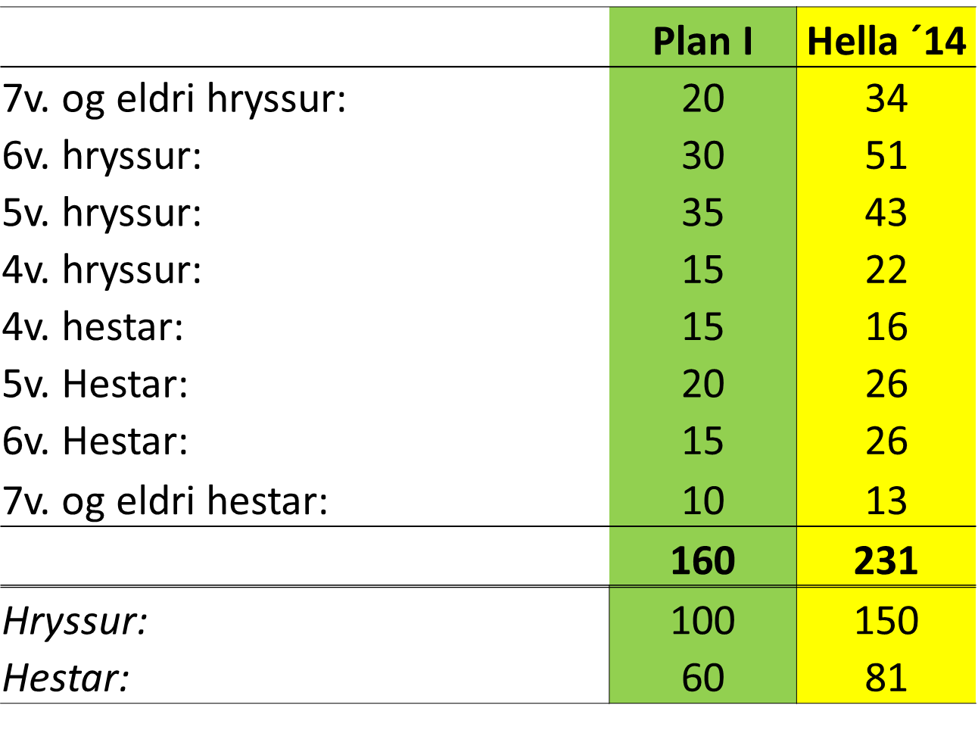

Klárhross
Þá er hugmyndin að gera klárhrossum léttar um vik að komast á mótið og hafa í því augnamiði sætisröðun inn á mótið þar sem bætt er 10 stigum við aðaleinkunn klárhrossa. Þar sem hugmyndin er að ákveðin fjöldi efstu hrossa í hverjum flokki vinni sér þátttökurétt á mótinu telst þetta góð leið til að tryggja ákveðið hlutfall bestu klárhrossanna inn á mótið. Þetta er í raun sambærileg leið og farin var fyrir Landsmót 2014 þar sem lágmörk fyrir klárhross voru höfð 10 stigum lægri – er það talið fýsilegt að viðhalda þessari ívilnun.

Nýjungar:
Hugmyndin er að brydda upp á eftirfarandi nýjungum:
- Kynna þau kynbótahross á mótinu sem hafa hæstu sköpulagseinkunnir. Er hugmyndin að gera þetta innan dagskrár mótsins þegar kynbótahross eru ekki í dómi eða öðrum sýningum á mótinu. Má þá hugsa sér að kynna 3 hryssur og 3 stóðhesta. Gæti verið afar áhugavert fyrir ræktendur og áhugafólk um hrossarækt að fá tækifæri til að sjá þessi hross og fá lýsingar dómara á þeim.
- Hafa sérstaka úrvalssýningu afrekshrossa á mótinu þar sem hross með 9.5 eða 10 fyrir tölt, hægt tölt, brokk, skeið og/eða fegurð í reið komi fram. Þá má hugsa sér að hross sem hljóti fyrrgreindar einkunnir á vorsýningum vinni sér þátttökurétt í þessari úrvalssýningu á mótinu óháð því hvort þau vinni sér þátttökurétt í einstaklingsýningu eða ekki.
- Þá er hugmyndin að skapa ræktendum sérstakan vettvang á mótinu til að kynna sína starfsemi. Þetta getur verið í anda Breeders café sem var sett upp á Heimsmeistaramótinu í Herning í sumar þar sem ræktendur geta sett upp kynningarbása, kynnt hross úr sinni ræktun og verið með uppákomur til að laða að gesti og kynna starfsemi sína.

